ДОКЛАД НА КОМИСИЯТА ДО ЕВРОПЕЙСКИЯ ПАРЛАМЕНТ И СЪВЕТА
Годишен доклад до Европейския парламент и Съвета относно дейността на централното звено на „Евродак“ през 2010 г.

Въведение

Обхват
В Регламент (ЕО) № 2725/2000 на Съвета от 11 декември 2000 г. за създаване на система „Евродак“ за сравняване на дактилоскопични отпечатъци с оглед ефективното прилагане на Дъблинската конвенция (наричан по-нататък „Регламент за „Евродак“) се посочва, че Комисията предава на Европейския парламент и на Съвета годишен доклад за дейността на централното звено. Този осми годишен доклад съдържа информация за управлението и функционирането на системата през 2010 г. В него се оценяват резултатите и ефективността с оглед на разходите на „Евродак“, както и качеството на работата на централното звено.

Развитие в законодателството и политиката
На 11 октомври 2010 г. Комисията прие измененото предложение за Регламент на Европейския парламент и на Съвета за създаване на система „Евродак“ за сравняване на дактилоскопични отпечатъци с оглед ефективното прилагане на Регламент (ЕО) № […/…] [за установяване на критерии и механизми за определяне на държава-членка, компетентна за разглеждането на молба за международна закрила, която е подадена в една от държавите-членки от гражданин на трета държава или лице без гражданство].
Измененото предложение от октомври 2010 г. замени предложението, прието от Комисията през септември 2009 г., което заедно с придружаващото го предложение за решение на Съвета относно достъпа на правоприлагащите органи отпадна с влизането в сила на Договора за функционирането на Европейския съюз (ДФЕС) и премахването на структурата по стълбове. В съответствие със съобщението за последствията от влизането в сила на Договора от Лисабон за междуинституционалните механизми за вземане на решения, които са в ход, това предложение трябваше да бъде официално оттеглено и заменено с ново предложение, за да се вземе предвид новата рамка на ДФЕС.
С оглед на постигане на напредък по преговорите за пакет в областта на убежището обаче и на улесняване на сключването на споразумение по Регламента за „Евродак“, Комисията сметна за по-подходящо да замени отпадналото през септември 2009 г. предложение за решение на Съвета. Поради тези причини Комисията също оттегли от предложението за „Евродак“ разпоредбите относно достъпа за правоприлагащите органи.
Освен това Комисията сметна, че по-бързото приемане на новия регламент за „Евродак“ ще спомогне също така за навременното създаване на агенцията за оперативното управление на широкомащабни информационни системи в областта на свободата, сигурността и правосъдието, тъй като се предвижда тази агенция да отговаря и за управлението на „Евродак“.
Измененото предложение от октомври 2010 г. в момента се обсъжда от Съвета и Европейския парламент.

ЦЕНТРАЛНО ЗВЕНО НА „ЕВРОДАК“

Управление на системата
Предвид нарастващото количество данни, които следва да се управляват (някои категории трансакции трябва да се съхраняват за период от 10 години), естественото остаряване на техническата платформа (въведена през 2001 г.) и непредвидимите тенденции в обема на трансакциите по „Евродак“, Комисията извърши модернизиране на системата „Евродак“. Информационнотехнологичният проект, наречен „Евродак плюс“, беше насочен към: а) замяна на остарялата информационнотехнологична инфраструктура, б) увеличаване на цялостния капацитет и експлоатационни показатели, в) осигуряване на по-бързи, по-сигурни и по-надеждни данни за синхронизация между производствената система и системата за непрекъснатост на дейността. През 2010 г. изпитванията за предварително приемане (ИПП) и изпитванията за експлоатационно приемане (ИЕП) приключиха успешно.
Изпитването за предварително приемане се състоя между март и август 2010 г. и целеше да се изпита пълното съответствие на новата система с установените системни изисквания. Изпитването за експлоатационно приемане (ИЕП) имаше за цел да се изпита пълното съответствие на „Евродак плюс“ със съществуващите информационнотехнологични системи на държавите-членки и се осъществи с активното участие на 6 държави-членки (България, Германия, Естония, Обединеното кралство, Словения и Финландия). То започна на 9 август 2010 г. и бе завършено успешно на 13 септември 2010 г.
Последната фаза на проекта — изпитването за окончателно приемане — включваше паралелно функциониране на старата и новата система в продължение на 3 последователни месеца и всекидневно сравняване на резултатите. Изпитването за окончателно приемане започна през ноември и приключи през февруари 2011 г.

Качество на работата и ефективност от гледна точка на разходите
Комисията положи всички усилия да предостави висококачествено обслужване на държавите-членки, които са крайните ползватели на централното звено на „Евродак“. Държавите-членки бяха напълно информирани за всяко прекъсване на услугата, което във всички случаи се дължеше на дейности, свързани с актуализирането на „Евродак“ („Евродак плюс“). През 2010 г. централното звено на „Евродак“ беше на разположение 99,76 % от времето.
През 2010 г. разходите за поддръжка и функциониране на централното звено възлизаха на 2 115 056,61 EUR. Увеличението в разходите в сравнение с предходните години (1 221 183,83 EUR през 2009 г., 605 720,67 EUR през 2008 г.) се обяснява с актуализирането на системата „Евродак“ („Евродак плюс“). Фиксираната цена за въвеждането на „Евродак плюс“ е 3 055 695,49 EUR: 20 % (611 139,10 EUR) бяха платени през 2009 г., 60 % (1 833 417,29 EUR) бяха платени през 2010 г., а останалите 20 % (611 139,10 EUR) ще бъдат платени през 2011 г.
Ефективното използване на съществуващите ресурси и инфраструктура, управлявани от Комисията, като например използването на мрежата S-TESTA, позволи да реализират известни икономии. Комисията предостави също така услуги (посредством програмата ISA), свързани с комуникацията и сигурността на обмена на данни между централното звено и националните звена. Тези разходи, първоначално предвидени да бъдат поети от всяка въпросна държава-членка в съответствие с член 21, параграфи 2 и 3 от регламента, в крайна сметка бяха поети от Комисията, която използва общи налични инфраструктури.

Защита на данните и сигурност на данните
В член 18, параграф 2 от Регламента за „Евродак“ е определена категория трансакции, за които е предвидена възможността за извършване на т.нар. „специално търсене“ по искане на лицето, чиито данни се съхраняват в централната база данни, с цел да се гарантира правото му като субект на данните на достъп до неговите данни.
Както бе посочено в предишни годишни доклади, през първите години на функциониране на „Евродак“ големият брой „специални търсения“ породи опасения за възможна злоупотреба на тази функционалност от страна на националните администрации.
През 2010 г. бяха извършени общо 66 такива търсения, което представлява слабо повишение в сравнение с 2009 г. (42) и 2008 г. (56). Тази цифра обаче показва, че броят на специалните търсения изглежда се е стабилизирал на приемливо равнище в сравнение с неотдавнашните високи стойности от 2007 г. (195).
За да наблюдава по-добре тези операции, Комисията включи в предложението си за изменение на Регламента за „Евродак“ изискване към държавите-членки да изпращат копие от искането за достъп, подадено от субекта на данните до компетентния национален контролен орган.

Цифри и констатации
Приложението към настоящия годишен доклад съдържа таблици с фактически данни, изготвени от централното звено, за периода 1.1.2010 г. – 31.12.2010 г. Статистическите данни в „Евродак“ се основават на записи на 1) дактилоскопични отпечатъци от всички лица на възраст на 14 години или повече, които са подали молба за убежище в държавите-членки („категория 1“), 2) дактилоскопични отпечатъци на лица, които са задържани при неправомерно преминаване на външна граница на държава-членка („категория 2“) или 3) за които е установено, че пребивават незаконно на територията на държава-членка (в случай че компетентните органи считат за необходимо да проверят за евентуална предишна молба за предоставяне на убежище) („категория 3“).
Данните от „Евродак“ за молби за убежище не могат да бъдат сравнявани с тези от Евростат, които се основават на месечни статистически данни, предоставяни от министерствата на правосъдието и на вътрешните работи. За разликите съществуват редица причини, свързани с методологията. Първо, данните от Евростат включват всички лица, подали молба за убежище, т.е. от всички възрасти. Второ, данните на Евростат се събират, като се прави разлика между лица, подали молба през референтния месец (което може да включва и повторни молби), и лица, подали молба за убежище за първи път.

Успешни трансакции
„Успешна трансакция“ е трансакция, която е правилно обработена от централното звено, без отхвърляне поради проблем с валидиране на данните, грешки в дактилоскопичните отпечатъци или недостатъчно добро качество.
През 2010 г. централното звено получи общо 299 459 успешни трансакции, което представлява намаление от 15,3 % в сравнение с 2009 г. (353 561).
През 2010 г. бе прекъсната тенденцията от предишните години на нарастване на броя на трансакциите, свързани с данни за лица, търсещи убежище („категория 1“), като броят на молбите намаля до 215 463 (9 %) в сравнение с 2009 г. (236 936) и 2008 г. (219 557).
Тенденцията относно броя на лицата, задържани във връзка с неправомерно преминаване на външна граница („категория 2“), се запази като през 2009 г. След като достигна 61 945 през 2008 г. броят на трансакциите спадна до 31 071 през 2009 г., а през 2010 г. броят спадна до 11 156 трансакции. Гърция, Италия и Испания продължават да бъдат държавите-членки, които въвеждат такива трансакции много над останалите. Въпреки че продължи да бъде държавата, въвела най-много трансакции през 2010 г., Гърция въведе значително по-малко трансакции (4 486), отколкото през 2009 г. (18 714). По същия начин броят на трансакциите през 2010 г. спадна в сравнение с 2009 г. в Италия (от 7 300 на 2 485) и в Испания (от 1 994 на 1 674), като спадът за Италия е особено значителен.
През 2010 г. същите 6 държави-членки като през предишната година (Исландия, Латвия, Люксембург, Норвегия, Португалия и Чешката република) не са изпратили трансакции от „категория 2“. Както бе обяснено в доклада от 2009 г. разликата между броя данни от категория 2, изпратени на „Евродак“, и стойностите от други статистически източници относно броя на неправомерните преминавания на границите на държавите-членки, подчертана от статистиката на „Евродак“, се дължи на определението в член 8, параграф 1 от Регламента за „Евродак“. Този въпрос ще бъде пояснен в рамките на текущото преразглеждане на Регламента за „Евродак“.
Общият брой трансакции от „категория 3“ (данни на лица, задържани да пребивават незаконно на територията на държава-членка) спадна през 2010 г. (72 840) в сравнение с 2009 г. (85 554). Ирландия остава единствената държава-членка, която не е изпратила нито една трансакция от „категория 3“.
Въпреки че търсенията по „категория 3“ не са задължителни по силата на Регламента за „Евродак“, Комисията насърчава държавите-членки да използват тази възможност преди да започнат процедурата за връщане съгласно Директива 2008/115/ЕО на Европейския парламент и на Съвета от 16 декември 2008 г. относно общите стандарти и процедури, приложими в държавите-членки за връщане на незаконно пребиваващи граждани на трети страни. В случаите, споменати в Регламента за „Евродак“, такова търсене следва да помогне да се установи дали гражданин на трета държава кандидатства за убежище в друга държава-членка, където той следва да бъде върнат в изпълнение на Регламента от Дъблин.

„Положителни резултати“

Многократни молби за убежище (положителни резултати „категория 1 спрямо категория 1“)
От общо 215 463 молби за убежище, регистрирани в „Евродак“ през 2010 г., 24,16 % са регистрирани като „многократни молби за убежище“ (т.е. втора молба или трета и т.н.), което означава, че в 52 064 случая дактилоскопичните отпечатъци на същото лице вече са били регистрирани като трансакция от „категория 1“ в същата или в друга държава-членка. През 2009 г. броят на тези случаи беше 55 226 (23,3 %). Практиката на някои държави-членки обаче да вземат дактилоскопични отпечатъци при обратно приемане по Регламента от Дъблин води до изкривяване на статистическите данни относно многократните молби — повторното вземане и предаване на дактилоскопичните отпечатъци на кандидата за убежище при пристигането му след трансфер по Регламента от Дъблин създава погрешно впечатление, че лицето е подало отново молба за убежище. Комисията възнамерява да разреши този проблем и в своето предложение за изменение на Регламента за „Евродак“ въведе изискването трансферите да не бъдат регистрирани като нови молби за убежище.
Таблица 3 от приложението представя за всяка държава-членка броя на молбите, които съответстват на молби за убежище, регистрирани по-рано в друга („чужди положителни резултати“) или в същата държава-членка („местни положителни резултати“).
През 2010 г. общо 35 % от всички многократни молби за убежище бяха местни положителни резултати. В редица държави-членки (Белгия, България, Ирландия, Италия, Кипър, Обединеното кралство, Полша, Словакия и Чешката република) тази цифра дори надхвърля 50%. Процентът местни положителни резултати през 2009 г. беше 38,8 %. Като показват случаи, при които лице, което е кандидатствало за убежище в една държава-члена, подава нова молба в същата държава-членка, местните положителни резултати в действителност отразяват понятието за последваща молба по смисъла на член 32 от Директива 2005/85/EО на Съвета от 1 декември 2005 г. относно минимални норми относно процедурата за предоставяне или отнемане на статут на бежанец в държавите-членки.
Чуждите положителни резултати предоставят информация за вторичните движения в ЕС на лицата, търсещи убежище. Както и в предишни години статистиката потвърждава, че вторичните движения не следват непременно „логичните“ маршрути между съседни държавите-членки. Например Франция продължи да получава най-големия брой чужди положителни резултати от лица, търсещи убежище, които преди това са подали молба в Полша (2 081). Същият модел се наблюдава и в Обединеното кралство, където най-големият брой чужди положителни резултати е за лица, подали преди това молба в Италия (484). Статистиката за чуждите положителни резултати не показва еднопосочно движение от държавите с външна сухоземна граница или от разположените на Средиземно море към по-северните държави-членки. Обаче статистиката, която показва вторични движения към страните с външна сухоземна граница или към тези, разположени на Средиземно море, може до голяма степен да се обясни с практиката на някои държави-членки да вземат дактилоскопични отпечатъци след обратно приемане по Регламента от Дъблин.

Положителни резултати „категория 1 спрямо категория 2“
Тези положителни резултати показват маршрутите, следвани от лицата, които са влезли неправомерно на териториите на държавите-членки, преди да подадат молба за убежище. През 2010 г., както през 2009 г., повечето от положителните резултати бяха за данни, изпратени от Гърция (6 934) и Италия (3 752). Значителен беше също броят за Унгария (545), България (545), Франция (530) и Испания (238). Силно впечатление прави обаче фактът, че по отношение на България (96 %) и Франция (71,9 %) повечето от тези положителни резултати са всъщност местни положителни резултати.
Когато се сравнява 2010 г. с 2009 г., се наблюдава слабо повишение от 65,2 % на 73,4 % в случаите на лица, задържани във връзка с неправомерно преминаване на граница и които решават да подадат молба за убежище. Когато обаче се сравнява абсолютният брой положителни резултати, се наблюдава значителен спад от 20 363 през 2009 г. на 11 939 през 2010 г.
Мнозинството от лицата, които са влезли неправомерно в ЕС през Гърция (5 930) и след това са продължили пътуването си, са отишли в Германия (1 478), Франция (886), Обединеното кралство (645) или Швеция (635). Тези, които са продължили пътуването си, след като са влезли неправомерно през Италия, са отишли в Швейцария (1 222), Швеция (642) или Германия (419). От влезлите през Испания (238) по-голямата част са отишли във Франция (98), Белгия (39) или Швейцария (39), а тези, които са продължили пътуването си, след като дактилоскопичните им отпечатъци са били снети в Унгария (545), са отишли предимно към съседните страни Австрия (160) или Германия (82).

Положителни резултати „категория 3 спрямо категория 1“
Тези положителни резултати показват къде незаконните мигранти подават най-напред молба за убежище, преди да отпътуват за друга държава-членка. Трябва обаче да се има предвид, че изпращането на трансакция от „категория 3“ не е задължително и че не всички държави-членки използват систематично възможността за такава проверка.
Съществуващите данни сочат, че лицата, задържани да пребивават незаконно в държава-членка, различна от тази, в която са подали молба за убежище, най-често се намират в няколко държави-членки, и по-специално Германия (6 652), Швейцария (2 542), Нидерландия (3 415), Франция (2 232) и Австрия (1 668).

Забавяне на трансакциите
Понастоящем в Регламента за „Евродак“ е предвиден доста неопределен краен срок за предаването на дактилоскопичните отпечатъци, което на практика може да породи значителни закъснения. Това е ключов въпрос, тъй като забавеното предаване може да доведе до резултати, които противоречат на принципите за отговорността, установени в Регламента от Дъблин. Въпросът с прекалените забавяния между снемането на дактилоскопични отпечатъци и изпращането им до централното звено на „Евродак“ бе посочен в предишните годишни доклади и подчертан в доклада за оценката като проблем в изпълнението.
Както през предходната година, през 2010 г. продължи да се увеличава общото закъснение в предаването, т.е. времето между вземането на отпечатъци и изпращането им към централното звено на „Евродак“. Това повишение се дължи до голяма степен на Гърция, при която средното закъснение за предаване на данни от „категория 2“ се увеличи от 36,35 дни на 54,99 дни, което представлява също най-дългото закъснение за всички категории данни в която и да е държава-членка. Други държави-членки със значителни закъснения бяха Исландия, Малта, Нидерландия, Обединеното кралство и Румъния. Комисията трябва отново да подчертае, че забавеното предаване може да доведе до неправилно определяне на държава-членка при два различни сценария, представени в предишните годишни доклади: „грешни положителни резултати“ и „пропуснати положителни резултати“.
Въпреки това общият брой на положителните резултати, пропуснати поради закъснение в предаването на дактилоскопични отпечатъци, намаля между 2009 г. (1 060) и 2010 г. (362).
Както и предишната година заслужава да се отбележи фактът, че огромна част от пропуснатите положителни резултати, а именно 353 (97,5 %), се дължи на закъснение от страна на Гърция в предаването на данните. Разпределението на грешните положителни резултати също следваше модела от 2009 г., при който закъсненията в предаването на данни от Дания доведе до 46 грешни положителни резултати от общо 83. Като се имат предвид тези резултати, Комисията отново настоятелно приканва държавите-членки да положат всички необходими усилия и своевременно да изпращат своите данни в съответствие с членове 4 и 8 от Регламента за „Евродак“.

Качество на трансакциите
През 2010 г. средният процент на отхвърлените трансакции за всички държави-членки се увеличи до 8,92 % от 7,87 % през 2009 г. Следните 10 държави-членки са имали процент на отхвърляне от 10 % или повече: Малта (19,42 %), Естония (16,67 %), Португалия (16,45 %), Франция (13,58 %), Нидерландия (12,33 %), Германия (12,24 %), Обединеното кралство (11,77 %), Литва (11,74 %), Швеция (10,39 %) и Исландия (10 %). 12 държави-членки са имали процент на отхвърляне над средната стойност.
Процентът на отхвърляне не е зависел от технологията или слабостите на системата. Причините за този процент на отхвърляне са преди всичко свързани с ниското качество на изображенията на дактилоскопични отпечатъци, предадени от държавите-членки, човешка грешка или грешната конфигурация на оборудването на изпращащата държава-членка. От друга страна, в някои случаи тези цифри включват няколко опита за изпращане на същите отпечатъци, след като те са били отхвърлени от системата поради качеството си. При все че отчита факта, че някои забавяния може да са причинени от временна невъзможност за вземане на дактилоскопични отпечатъци (увредени върхове на пръстите или здравословно състояние, което не позволява своевременното вземане на отпечатъци), Комисията подчертава отново проблема с като цяло високия процент на отхвърляне, вече изтъкнат в предишните годишни доклади, и призовава държавите-членки да осигурят подходящо обучение на националните оператори на „Евродак“ и да конфигурират правилно оборудването си, така че да се намали процентът на отхвърляне.

Заключения
През 2010 г. централното звено на „Евродак“ предостави задоволителни резултати по отношение на скоростта, резултата, сигурността и ефективността спрямо разходите на работата.
През 2010 г. общият брой на трансакциите спадна с 15,3 % (до 299 459), като намаления бяха отбелязани и в трите категории трансакции. Броят на трансакциите от „категория 1“ намаля с 9 % (до 215 463), броят на трансакциите от „категория 2“ спадна с 64 % (до 11 156), а от „категория 3“ — с 14,8 % (до 72 840).
През 2010 г. средният процент на отхвърлените трансакции за всички държави-членки се увеличи до 8,92 % от 7,87 % през 2009 г.
Продължава да буди безпокойство продължаващото и в някои случаи дори повишаващо се забавяне при предаването на данни на централното звено на „Евродак“.
ПРИЛОЖЕНИЕ
Таблица 1: Централно звено на „Евродак“, съдържание на базата данни на 31.12.2010 г.
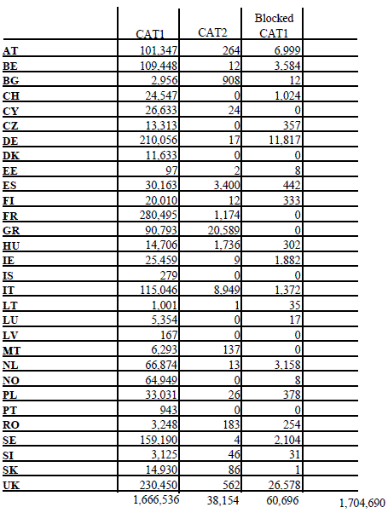
Таблица 2: Успешни трансакции към централното звено на „Евродак“ през 2010 г.
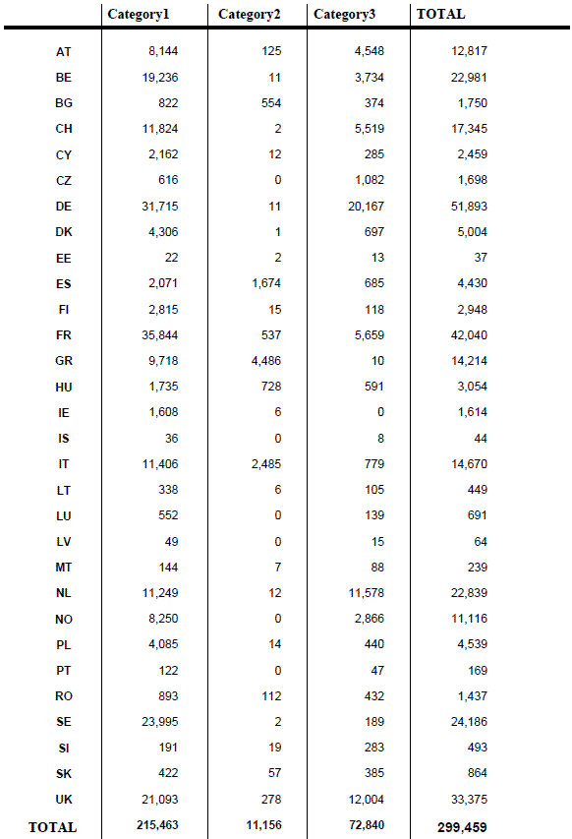
Таблица 3: Разпределение на положителните резултати — „категория 1 спрямо категория 1“ през 2010 г.
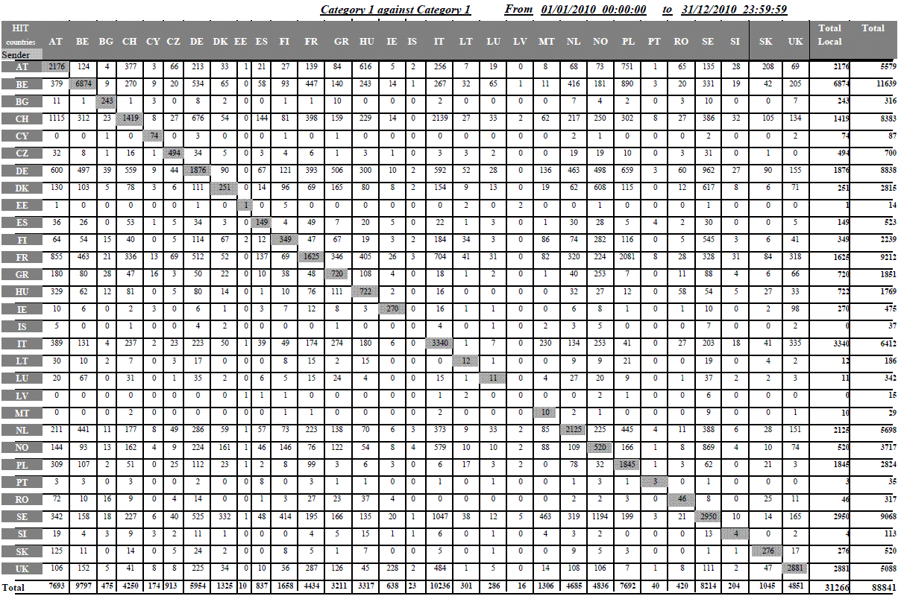
Таблица 4: Разпределение на положителните резултати — „категория 1 спрямо категория 2“ през 2010 г.
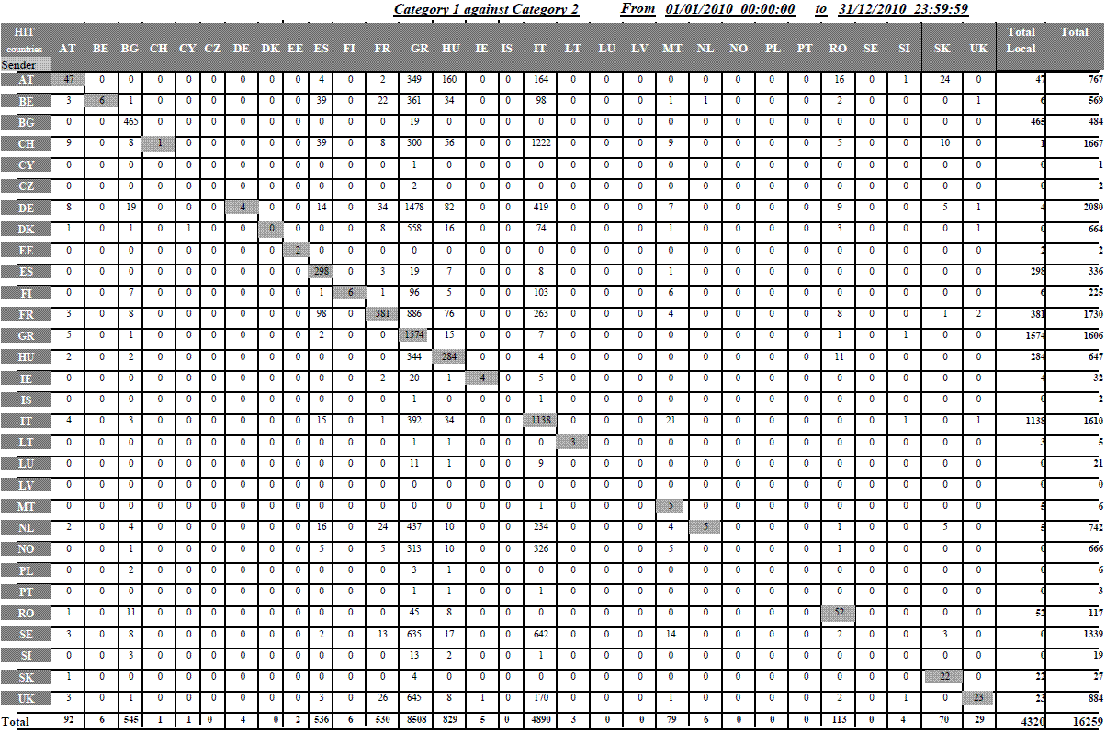
Таблица 5: Разпределение на положителните резултати — „категория 3 спрямо категория 1“ през 2010 г.
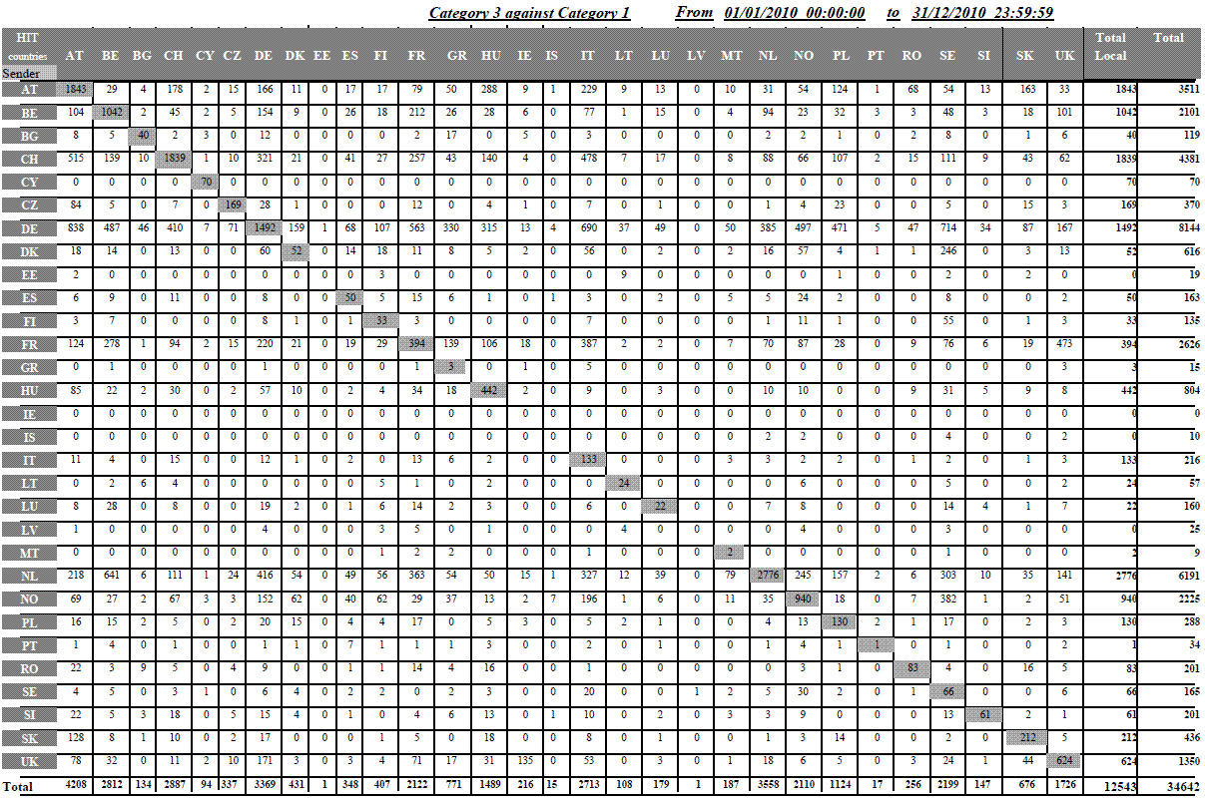
Таблица 6: Отхвърлени трансакции, проценти през 2010 г.
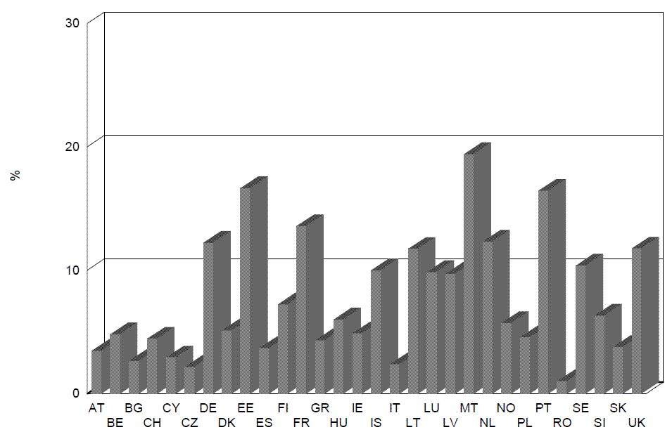
Таблица 7: Среден период от време между датата на вземане на дактилоскопичните отпечатъци и тяхното изпращане на централното звено на „Евродак“ през 2010 г.
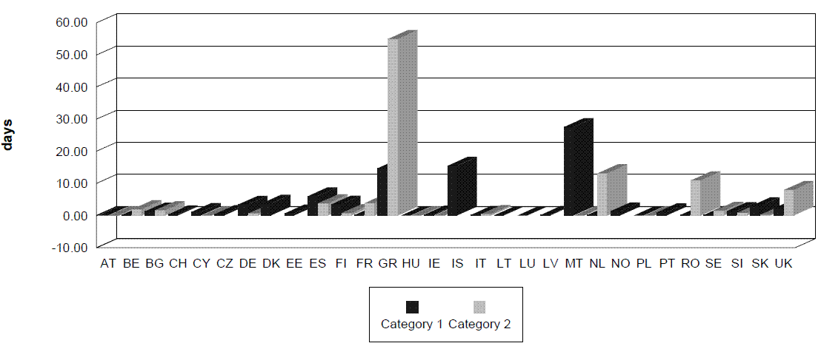
Таблица 8: Грешни положителни резултати „категория 1 спрямо категория 1“ през 2010 г.
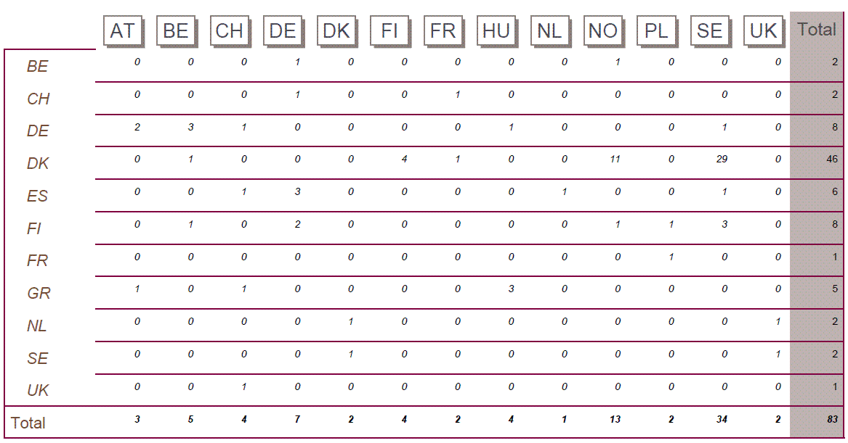
Таблица 9: Разпределение на положителните резултати от категория 1/категория 2, пропуснати поради забавяне на изпращането на данните от категория 2 през 2010 г.
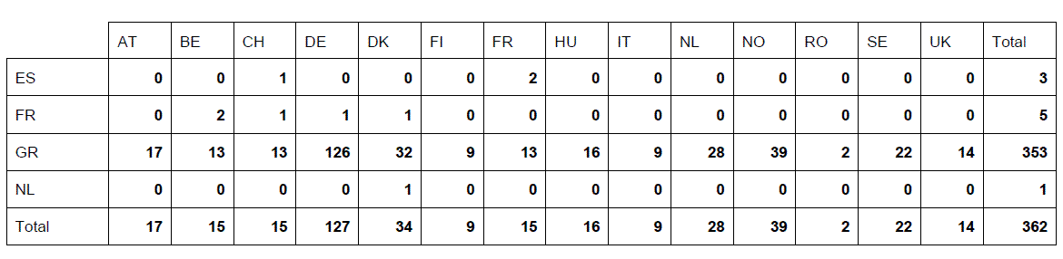
Таблица 10: Разпределение на положителните резултати спрямо случаите на блокиране (чл. 12 от Регламент (ЕО) № 2725/2000) през 2010 г.
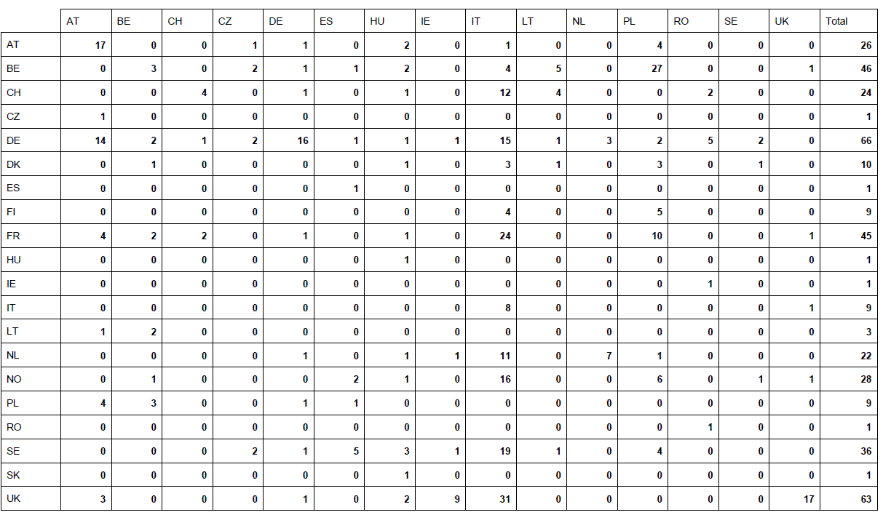
Таблица 11: Брой в категория 9 по държави-членки през 2010 г.
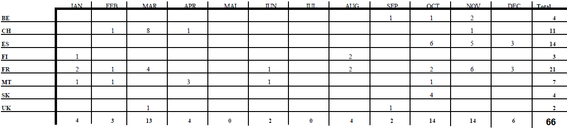

ОВ L 316, 15.12.2000 г., стр.1
Член 24, параграф 1 от Регламента за „Евродак“
COM(2010) 555 окончателен.
COM(2009) 344 окончателен.
COM(2009) 665 окончателен/2.
COM(2010) 96 окончателен
В Регламента за „Евродак“ се предвижда въвеждането на централно звено, управлявано от Европейската комисия и съдържащо автоматизирана система за идентификация на дактилоскопични отпечатъци (AFIS), която ще получава данни и ще предава отговори за наличие или липса на съвпадение („hit – no hit“) на националните звена (национални пунктове за достъп) във всяка държава-членка. В регламента за „Евродак“ и в правилата за прилагането му се определят отговорностите за събирането, предаването и сравняването на данните за дактилоскопичните отпечатъци, за начина, по който може да се осъществи предаването, за статистическите задачи на централното звено и за стандартите, които се използват за предаване на данните.
S-TESTA (Мрежата за защитени трансевропейски телематични услуги между администрациите) предоставя обща инфраструктура за обслужване на работните нужди и на изискванията за обмен на информация между европейската и националните администрации.
ISA (решение за оперативна съвместимост за европейските публични администрации) е новата програма, чрез която трябва да се подобри електронното сътрудничеството между публичните администрации на държавите-членки на ЕС. Тази програма следва предишната програма IDA II (обмен на данни между администрациите) и IDABC (оперативно съвместимо предоставяне по електронен път на административни услуги на публичните администрации, предприятията и гражданите).
Таблица 2 от приложението съдържа подробности за успешните трансакции по държави-членки с разпределение по категории между 1 януари 2010 г. и 31 декември 2010 г.
„Всяка държава-членка, при спазване на гаранциите в Европейската конвенция за правата на човека и в Конвенцията на Организацията на обединените нации за правата на детето, взима незабавно отпечатъци от всички пръсти на всеки чужденец на възраст поне на 14 години, който при незаконно преминаване на сухопътната, морската или въздушната граница, идвайки от трета страна, е бил задържан от компетентните контролни органи и не е бил експулсиран.“
OВ L 348, 24.12.2008 г.
Член 11 „(…)По правило следва да се провери дали даден чужденец не е подал молба за убежище в друга държава-членка, когато: а) чужденецът заявява, че е подал молба за убежище, но не посочва държавата-членка, в която я е подал; б) чужденецът не търси убежище, но се противопоставя да бъде върнат в своята страна по произхода, като твърди, че там се намира в опасност, или в) чужденецът се опитва да попречи на експулсирането си по друг начин, като отказва да сътрудничи за установяване на самоличността си, а именно като не представя никакъв документ за самоличност или като представя фалшиви документи за самоличност.“
Статистическите данни за местни положителни резултати, посочени в таблиците, могат да не съответстват непременно на положителните резултати, предадени от централното звено и регистрирани от държавите-членки. Причината за това е, че държавите-членки не винаги използват предвидената в член 4, параграф 4 възможност да поискат от централното звено да направи сравнение с техните данни, вече съхранени в централната база данни. Същевременно обаче, дори ако държавите-членки не използват тази възможност, централното звено трябва по технически причини винаги да извършва сравняване с всички данни (национални и чужди), съхранявани в централното звено. В тези конкретни случаи, дори да съществува съвпадение с националните данни, централното звено ще отговори, че няма положителен резултат, тъй като държавата-членка не е поискала сравнение на предоставените данни със собствените ѝ данни.
OВ L 326, 13.12.2005 г.
При сценария на така наречените „грешни положителни резултати“ гражданин на трета държава подава молба за убежище в държава-членка (А), чиито органи вземат неговите дактилоскопични отпечатъци. Докато се чака тези отпечатъци да бъдат предадени на централното звено (трансакция от категория 1), същото лице може да отиде в друга държава-членка (Б) и да поиска отново убежище. Ако държавата-членка Б изпрати дактилоскопичните отпечатъци първа, изпратените от държавата-членка А отпечатъци ще бъдат регистрирани в централната база данни по-късно от тези, изпратени от държавата-членка Б, и това ще доведе до положителен резултат от данните от държавата-членка Б при сравнението им с данните, изпратени от държавата-членка А. По този начин държавата-членка Б ще бъде определена като компетентна държава, вместо А, където е била подадена първата молба за убежище.
При сценария с така наречените „пропуснати положителни резултати“ гражданин на трета държава е задържан във връзка с неправомерно преминаване на граница и органите на държавата-членка А, в която той е влязъл, вземат неговите дактилоскопични отпечатъци. Докато тези отпечатъци все още не са предадени на централното звено (трансакция от категория 2), същото лице може да отиде в друга държава-членка (Б) и да подаде молба за убежище. В този случай органите на държавата-членка (Б) снемат неговите дактилоскопични отпечатъци. Ако държавата-членка (Б) изпрати отпечатъците (трансакция от категория 1) първа, централното звено ще регистрира първо трансакцията от категория 1 и държавата-членка (Б) ще разгледа молбата вместо държавата-членка А. Когато по-късно пристигне трансакция от категория 2, положителният резултат ще бъде пропуснат, тъй като данните от категория 2 не могат да бъдат търсени.
Една трансакция може да бъде отхвърлена поради проблем с валидиране на данните, грешки в дактилоскопичните отпечатъци или недостатъчно добро качество (вж. също раздел 3.1. ibid).

